PA-9988I自动电话转接器
使用手册

性能特点：
● 具有自动转接电话的功能

前面板：
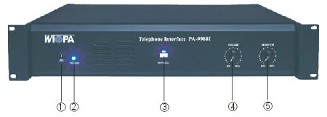

- 电源开关 ② 电源指示灯 ③ 手动接通触发键
④ 音量旋钮 ⑤监听音量旋钮

后面板及连接：
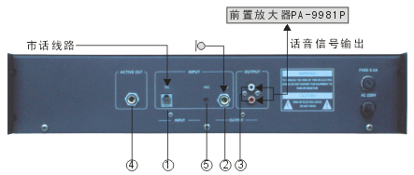

①电话线输入口 ② 话筒插口 ③ 音频输出口
④来电短路信号输出 ⑤内置话筒
使用方法：
- 自动方式
按机器后面板视图接好连接线,打开电源开关,设备即进入守候状态.当有电话呼叫时,设备会自动接通电话,由话音信号出口送出话音信号.
- 手动方式
必要时可按下面板正面的手动按钮,手动接通市话线路.
- 监听
面板上有监听旋钮,可调节监听音量.监听信号音由内置的监听扬声器发出.
- 应答
设备后面有内置话筒,可把现场声音反送回发话端,使发话人感觉到电话已接通.必要时也可用该话筒或另一个外接话筒来电对方进行通话.

